

**La Ingeniería como paso de Evolución, Humanismo y Futurismo**

Miguel Ángel Marín Otalvaro - Universidad de Antioquia - **@mail:** [miguel.marin3@udea.edu.co](mailto:miguel.marin3@udea.edu.co)

E1-ARTICULO

**CUERPO**

Aquellas palabras tan amplias del título, tan amplias y redundantes que me dan el espacio para construir este articulo… Como consecuencia de una Ingeniería en particular pero que contiene tantos elementos que la hace una de las más completas y competentes que cualquier aspecto.

**LA INGENIERIA EN SISTEMAS**

Antes de ver en los Sistemas, quisiera como darle vida a la palabra de Ingeniería hablando de lo que es para darle más claridad al siguiente texto.

Si nos vamos a la parte más técnica y “clara”, según la RAE La ingeniería es un **conjunto de conocimientos orientados a la invención y la utilización de técnicas para el aprovechamiento de los recursos naturales o para la actividad industrial.**

Acorde a la definición técnica nos deja mucho que hablar en diversos aspectos, La ingeniería se encarga de utilizar técnicas**, métodos, introducir procesos para el desarrollo, organización de proyectos para que estos se puedan optimizar, mejorar beneficios específicos, calidades de vida en la sociedad**. Yo emplearía el termino *“futurismo”* para definirla, ya que la ingeniería conlleva mucho a la tecnología y esa ha sido-es la palanca de la humanidad, de su construcción para llevar la vida más

fácil, siempre que suena aquel termino imagino todas las diferentes características de la Ingeniería como el Uso de las matemáticas, la innovación, el riesgo, la ciencia, etc., jugando unas entre otras para construir, proyectar el futuro real.

Tanta característica cabe dentro de tantas características de X o Y tipo de Ingeniería, y no sobraría jamás la que se dedica a los Sistemas, la que forma a los profesionales que van a resolver los problemas digitales personales para la organización de la sociedad en estas nuevas épocas. Los sistemas necesitan la programación nueva y suficiente para funcionar y hacer funcionar a la humanidad. Los profesionales que se involucren en este proceso deberán supervisar, interactuar, aplicar fuertes conocimientos para desarrollar un sistema que cree un producto desde el principio hasta el final.

**SUS CAMPOS, AREAS, LINEAS, ACCIONES.**

Su acción cabe hasta en lo mínimo que se pueda imaginar, la ingeniería en sistemas puede inferir en procesos de hasta lo que no se está relacionado, pero, se centra en las **Bases de datos y Sitios Web, Sistemas de organizaciones y de información, Administración de redes, comunicaciones, hardware y software, seguridad informática, Soluciones y proyectos de tecnología, etc.** Aquellas son o se podrían considerar las principales, pero dentro de cada una hay más y más, es por eso que la amplitud de conocimientos en esta ciencia es abismal.

**LA DOMOTICA**

¿Domótica? Así es, la atención que llama es tan igual que lo innovadora que es. Se considera Domótica a los sistemas capaces de automatizar una **vivienda o edificación** de cualquier tipo, aportando servicios de gestión energética, seguridad, bienestar y comunicación, y que pueden estar integrados por medio de redes interiores y exteriores de comunicación, cableadas o inalámbricas, y cuyo control goza de cierta ubicuidad, desde dentro y fuera del hogar…

Escuchar estas definiciones es escuchar el futuro… Yo lo denominaría como *“el más allá en la casa”* … ¿Cómo es posible que con nuestra voz podamos controlar la eficacia de la cotidianidad?

**ALEXA, UN PRODUCTO DE LA INGENIERIA CAPAZ DE APOYAR NUESTRO DIARIO VIVIR.**

El hombre se ha especializado en querer siempre hacerse la vida más fácil de cualquier forma, pero a estos pasos tan agigantados que vamos hasta este escrito no tendrá valor alguno, ya que habrá maquinas optimizadas que harán el trabajo de expresar todos los pensamientos a tan solo una palabra, una influencia, un dicho que desglosa todo lo que ocurre en la mente humana… Alexa puede ser el principio de todas estas nuevas “atrocidades”.

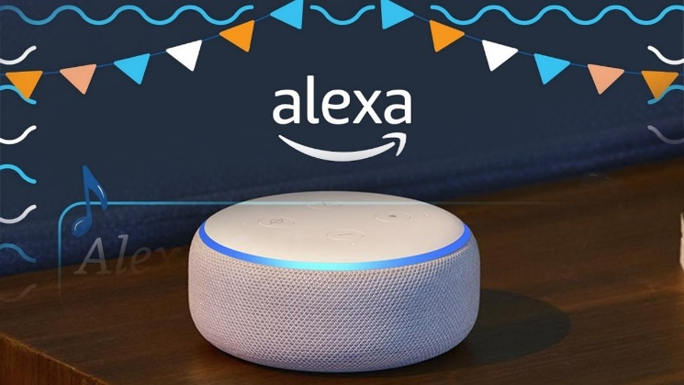

**Alexa** es un asistente virtual creado por Amazon. Este asistente funciona principalmente por voz, de manera que puedas hacerle preguntas y el asistente te devuelva las respuestas a lo que le hayas preguntado.

¡Un baflecito con tanta vaina! Sin duda alguna, a mi parecer, es la entrada a la domótica, a la ingeniera de sistemas en la casa de cada uno de nosotros. Alexa es la voz que puede programarse para programar otros dispositivos o artículos con programación suficiente para interconectarse. El avance es mucho ya que en ejemplo si compras bombillos inteligentes para tu casa, puertas con sensores, cajones con desplazamientos, distintas TIC y más, podrás controlarlas nada más con tu voz, o sea, sin mover tan solo un dedo. “Alexa, prende la luz de la cocina” “Alexa, despiértame a las 6 de la mañana” “Alexa, como se dice “x” en Frances” y muchos, muchos, pero muchos comandos de voz más.

Que sea una influencia para los ingeniosos y más que todo para los que tienen dinero, espacio y comodidad financiera ya que comotizar así sea un mínimo espacio tiene su alto valor, por ende pienso que la ingeniera de sistemas siempre deberá buscar evolucionar pero de acuerdo también con las necesidades actuales o humanas, todavía no creo que estemos preparados para la “predestinación oportuna”

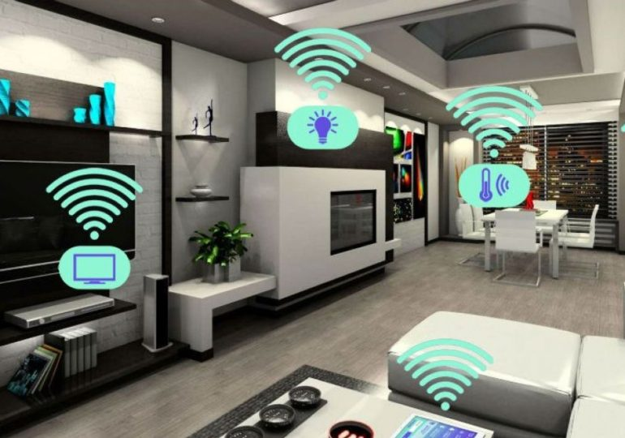

**FORMACION, HABILIDAD Y PROCESO COMO INGENIERO DE SISTEMAS**

Si la decisión es empezar una carrera para empeñar esta ingeniería, creo que debo de desarrollar quiera o no muchas habilidades que, con constancia, tiempo, perseverancia las obtendré para poder adquirir los conocimientos necesarios para programar en esta industria.  
Cuento con ciertas y falto en algunas

**El lenguaje de programación y el inglés como segunda lengua**: es el proceso en el que más estoy concentrado para hacer aparecer nuevas oportunidades en el transcurso de este camino, conocer los lenguajes de programación es clave para que todo funcione y se optimice, JavaScript, modelos en **HTML, Python, C++, etc.** De la mano con la **lectura y comprensión en inglés**, que es necesaria para el entendimiento de los sistemas.

**La autenticidad** me caracteriza para perseverar, motivarme, inspirarme… es importante para innovar y desarrollar nuevas ideas, mi estilo y saberes previos en los dispositivos tecnológicos siempre está a la altura.

**El análisis** de las situaciones me hace ser más *crítico, más proactivo* con un pensar preventivo y de búsqueda de necesidades a la larga.

**La perseverancia** forma un papel muy importante en todos estos procesos, ya que con el tiempo obtendré nuevas destrezas y lo que no tengo tan desarrollado terminará transformado. Hay una habilidad que gracias a mis análisis la realizo y es la lógica matemática, pero en general las matemáticas me enredan un poco porque el despiste me lleva. A veces la ambición no me deja progresar junto a la vanidad, y atraigo la pereza para realizar las actividades a pesar de que tenga en mente que se cómo hacerlas.

Es por esto ultimo que consideraré mi propia **ruta de formación** llamada “Butters” o en español “Bolas de mantequilla”, creada por mí, es la personalidad innata de quien me debo dejar acarrear, la inocencia como forma de curiosidad para aprender cada día más, las ganas de levantarme a clases de las mañanas, tener mi agenda y no dejarla pasar, usar mi celular como borrador de mis actividades y método de consulta rápida, saber que en mi soledad puedo hacer mejor mis cosas pero estaré dispuesto al trabajo en equipo con iniciativas buenas… Ser un buen ingeniero que quiera implementar la domótica en su proyecto de vida es el camino, espero inspirar o documentar a aquellos que quieran saber algo de esto, bienvenidos.

